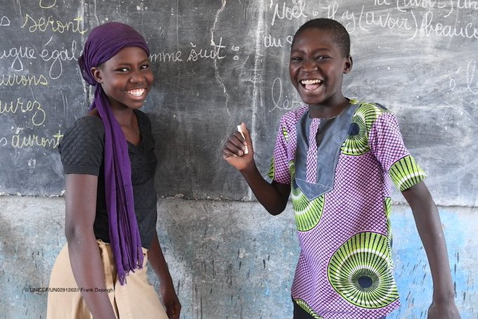

JULHO 2023
RESUMO DE APRENDIZAGEM
Planeamento Sectorial da Educação de Resposta ao Género (PSERG): Comunidade de Engajamento e Prática para Tornar Políticas em Acção
Este Resumo de Aprendizagem foi compilado pela Campanha Global para a Educação (CGE) após o lançamento da Comunidade de Aprendizagem de Género da CGE no dia 25 de Maio de 2023. As informações apresentadas neste Resumo de Aprendizagem são uma consolidação das perspectivas de aprendizagem relacionadas com o género, das lições aprendidas, das melhores práticas e das recomendações que foram geradas a partir das apresentações feitas pelos membros do painel e dos contributos dos participantes.

Sobre o webinário: Lançamento da C0munidade de Aprendizagem de Género

No dia 25 de Maio de 2023, a CGE organizou o lançamento oficial da Comunidade de Aprendizagem de Género, sob o tema "Planeamento Sectorial da Educação de Resposta ao Género (PSERG): Transformar Políticas em Acção". O webinário reuniu especialistas em políticas educacionais e activistas de cinco organizações diferentes que implementaram intervenções focadas na igualdade de género e inclusão, incluindo:
- Teresa Omondi Adeitan, do Fórum para Mulheres Educadoras Africanas (FMEA),
- Penipeni Tshabalala, da Aliança Queer do Ensino Superior da África do Sul (SAHEQA), Gabriela Arrunategui da Campanha Latino-Americana pelo Direito à Educação (CLADE),
- Eline Versulys, da Iniciativa Género no Centro (IGC)/Iniciativa das Nações Unidas para Educação de Raparigas (INUER), e
- Jorge Ubaldo, da Parceria Global para Educação (PGE).

Principais Destaques e Sucessos
Através das discussões moderadas por Phumza Luthango, que é coordenadora de Política, Pesquisa e Advocacia da CGE, os seguintes destaques e sucessos foram alcançados a partir deste engajamento:
- O webinário cultivou uma comunidade proactiva composta por membros, parceiros e partes interessadas da CGE que lideram e participam do trabalho de educação transformadora de género que estão dispostos a colaborar no avanço da agenda por meio de aprendizagem direccionada e consciente de género.
- O lançamento da comunidade forneceu com sucesso o preâmbulo para facilitar colaborações e contribuições constantes que se alinham com uma das reivindicações fundamentais da CGE sobre igualdade e inclusão, construindo vínculos de níveis locais para regionais e globais.
- Conseguiu identificar boas práticas, os pontos fortes e as lacunas em matéria de formação e desenvolvimento de capacidades em matéria de integração da perspectiva de género no movimento e da promoção de políticas sensíveis às questões de género.
- Chamou também a atenção para a educação inclusiva como parte integrante do direito humano à educação e sensibilizou para a desigualdade e a exclusão com base no género.
Mais importante ainda, o webinário permitiu que o movimento CGE respondesse em conjunto à demanda por maior aprendizagem, compartilhamento, defesa colaborativa e campanha sobre GRESP.
Análise Contextual

As lutas em prol do direito à educação incluem, de forma central, a eliminação de todas as formas de desigualdade e visam construir as condições necessárias para que o reconhecimento e o respeito à diversidade nos permitam superar a exclusão. As estruturas patriarcais estão no centro da prevenção do progresso na construção de sociedades transformadoras. Devido à ascensão de movimentos conservadores crescentes, o ímpeto político de não fechar as disparidades de género não tem precedentes. Por isso, é urgente caminhar a educação para uma cultura de direitos humanos em que as noções de igualdade e não-discriminação estejam no centro das acções pedagógicas.
Por conseguinte, é importante trabalharmos incansavelmente para expor e chamar a atenção das políticas para a desigualdade, a discriminação e a exclusão na educação – tanto em termos de acesso como em termos de qualidade. Isso pode ser feito fortalecendo a capacidade do movimento de integrar o género por meio de aprendizagem direccionada e consciente, e gerando conhecimento centralizado em torno do sector de educação por meio da transformação da educação, educação em emergências e financiamento da educação.
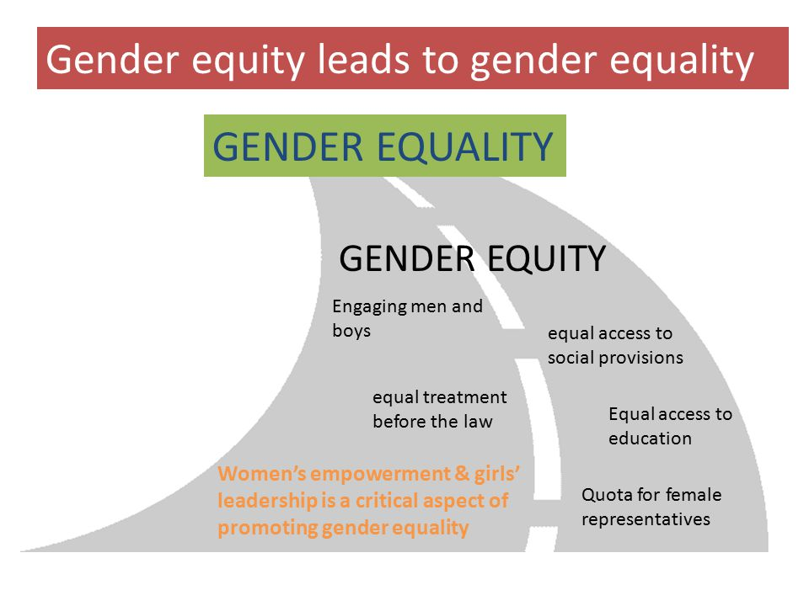
A Comunidade de Aprendizagem de Género (GLC) foi criada pela CGE para fornecer uma plataforma virtual para membros e parceiros de educação trocarem conhecimentos, lições e colaborarem na integração de áreas temáticas de género nas acções de defesa da CGE. O objectivo é avançar no compromisso do movimento CGE com a igualdade de género na educação, conforme documentado no Plano Estratégico e Estratégia de Género 2023-2027 da CGE. A CGE defende e promove a educação como um direito básico para todas as pessoas – inclusive para pessoas de todos os géneros, orientação sexual, expressão de género, identidade ou características (SOGIESC) com o entendimento de que essa desigualdade de género se cruza com muitos outros factores que podem excluir uma pessoa da educação ao longo de sua vida.

Paridade de Género na Escola Africana: Experiência e Práticas da FMEA
Como uma organização Pan-Africana de Direitos de Educação de Raparigas que trabalha em 34 Capítulos em toda a África, a FMEA está na vanguarda da promoção de políticas, práticas e atitudes sensíveis ao género e fomentam inovações que oferecem oportunidades para meninas e mulheres africanas prosperarem em todos os domínios de suas vidas. No entanto, muitas realidades que são exclusivas do contexto africano, como a pobreza, as alterações climáticas, os conflitos, o estatuto de imigração/refugiado, entre outros factores, alargaram as desigualdades de género na educação e têm um impacto negativo no acesso, matrícula, retenção, desempenho, transição e conclusão. Tanto os rapazes como as raparigas são afectados. A FMEA identificou e partilhou as cinco principais vulnerabilidades de género enfrentadas por raparigas e rapazes em África que continuam a impedi-los de aceder ao seu direito à educação:

1. Abandono escolar e trabalho infantil | De acordo com a UNICEF (2021), 244 milhões de crianças e jovens entre 6- 18 anos em todo o mundo estavam fora da escola em 2021, dos quais 118,5 milhões eram raparigas e 125,5 milhões eram rapazes. 40% das crianças na África Oriental e Austral não estão na escola e isso se deve às sequelas da COVID-19. As raparigas abandonam a escola sobretudo para assumirem funções de prestação de cuidados. Ou seja, cuidar dos irmãos e de outras tarefas domésticas como buscar água, lenha e, às vezes, acompanhar as mães em outras actividades geradoras de renda. Alguns abandonam a escola devido ao casamento infantil, gravidez na adolescência e mutilação genital feminina (MGF).
2. Alterações climáticas | As alterações climáticas estão a manifestar-se através de secas prolongadas, fome e conflitos entre o homem e a fauna, entre outros, e afectaram imensamente a educação em África. Os programas de apoio escolar afectados incluem programas de alimentação escolar, suprimento de pensos higiénicos e prestação de outros serviços favoráveis ao género. Isto aumenta a pobreza, impossibilitando fundos para necessidades educativas.
3. Má aplicação das políticas educativas | A fraca implementação das políticas educativas em África aumentou as desigualdades de género na escola. A falta de pessoal, professores motivados, materiais de aprendizagem limitados/de baixa qualidade, orçamentação e planeamento inadequados e sensíveis às questões de género têm desempenhado um papel importante no aumento do fosso das desigualdades de género na educação.
4. Atitudes negativas e práticas culturais | Atitudes negativas para a educação de raparigas estão enraizadas no sistema educativo. Raparigas continuam a receber menos apoio do que os rapazes no acesso à educação, incluindo a inscrição às disciplinas, quando rapazes são desprezados por não fazerem. Longas cerimónias de iniciação e práticas nocivas, como a mutilação genital feminina, continuam a negar a todos o seu direito à educação e os mantêm fora da escola.
5. Guerra/conflitos armados e a pandemia global | Ultimamente, Burkina Faso, Sudão, Mali, Somália, Etiópia, República Central, RDC, Nigéria e outros sofreram golpes de Estado, agitação civil e insurgências. Nos últimos anos, a COVID-19 levou ao encerramento e suspensão das aulas. Em todas as situações de conflito/pandemia, as escolas são as primeiras a fechar e, em geral, a educação não é financiada. O impacto da COVID-19 irá, sem dúvida, assombrar África nos próximos anos. Durante guerras/conflitos armados, os rapazes são recrutados como crianças-soldados ou bandidos para lutar em guerras que os forçam a sair da escola. As raparigas e as jovens são vulneráveis em situações de conflito, uma vez que são propensas à violência baseada no género (VBG), como o assédio e o abuso sexual, casamentos precoces, mães menores de idade, são infectadas com doenças como VIH, entre outras coisas que as privam do seu direito à educação.

Lições aprendidas
A FMEA considera o género como uma componente crítica e transversal na oferta de educação e algumas das lições que podem ser retiradas da implementação das intervenções da FMEA com outros parceiros e partes interessadas na educação em África incluem:
- Assinatura de Memorandos de Entendimento com governos para facilitar boas relações de trabalho com vários Ministérios da Educação e outros departamentos de educação nos países onde o FMEA está activa.
- Desenvolvimento de acordos de parceria com outras partes interessadas e parceiros da educação, tanto no espaço privado como da sociedade civil, para promover a colaboração e os compromissos a vários níveis.
- Formação de membros e outros parceiros educativos interessados em pedagogia sensível ao género.
- Reforço das capacidades em matéria de inclusão do género no planeamento, implementação e avaliação dos planos do sector da educação.
- Compromisso e capacidade das partes interessadas para integrar considerações de planeamento sectorial sensíveis ao género no seu próprio planeamento estratégico, programas e iniciativas de sensibilização.
Apesar de ter feito alguns progressos significativos na promoção da paridade de género na educação, a FMEA registou contratempos que incluem a lenta integração das alterações climáticas e dos refugiados nos programas de educação. Além disso, tem havido recursos financeiros limitados e falta de boa vontade para implementar planos de educação eficazes, especialmente no(s) governo(s).

A Importância da Diversidade no Currículo de Aprendizagem: a Perspectiva da SAHEQA sobre a Transformação na Educação para a Comunidade Queer
A diversidade é geralmente entendida como abrangendo raça, etnia, classe, género, sexualidade, idade, crenças políticas e religiosas. E, embora no passado se tenha concentrado no reforço da tolerância intercultural, desenvolveram-se novas ideias sobre diversidade e inclusão, mudando o foco para enriquecer a aprendizagem e a experiência humanas. Nos últimos anos, os apelos para transformar a educação para promover e proteger os direitos da comunidade queer ocuparam o centro das atenções. A diversidade das salas de aula ajuda a desenvolver a tolerância, um maior sentimento de segurança, a melhorar o desempenho ou a criatividade dos alunos e a combater o preconceito para grupos/pessoas historicamente marginalizados que são discriminados no sector da educação.
Nos níveis de ensino superior e superior, é importante acomodar a comunidade queer e reformar o currículo para abordar a sua exclusão, uma vez que a diversidade também implica representação, um sentimento de pertença, inclusão, equidade e igualdade para satisfazer as suas necessidades e expectativas, independentemente do passado ou da sexualidade de uma pessoa.
Além disso, a diversidade permite que os alunos tenham o poder de se expressar e propor novas ideias que se adaptem às suas necessidades de aprendizagem, atenua as divisões e incentiva a colaboração entre alunos de todas as origens. Espaços seguros para a comunidade queer devem ser estabelecidos através da criação de "zonas seguras" em universidades e faculdades, onde professores sejam equipados com habilidades para falar e promover a diversidade, adoptando "pronomes" não vinculados ao próprio género e, finalmente, tendo campeões que promovam e protejam os direitos dos estudantes queer.

Ações da Sociedade Civil sobre Género e Inclusão: Boas Práticas e Ferramentas do CLADE
As questões de género estiveram sempre no centro das estratégias de intervenção do CLADE desde o início da rede, incluindo eventos, estudos, publicações e formação sobre a relação entre género e educação. Nos últimos dois anos, intensificou-se a formação dos membros da CLADE sobre o tema. Foi ministrada formação sobre a integração da perspectiva; foi criado um Grupo de Trabalho sobre Género, que construiu colectivamente uma Política Institucional de Género para a rede e foi ministrada formação sobre orçamentos educativos sensíveis às questões de género. Através destas intervenções, a GLADE alcançou os seguintes êxitos relacionados com a integração da perspectiva de género:
- Reforçar a igualdade de género no trabalho diário e na acção política da rede como passo indispensável para a igualdade de género no sector da educação.
- Promoveu a implementação de estratégias orgânicas com uma perspectiva descolonizadora, comunitária e inclusiva, que assume a interseccionalidade como estratégia analítica, para mostrar como os vários sistemas de opressão estão entrelaçados, a partir do patriarcado - esta estrutura articulando outras opressões, aprofundando as desigualdades.
- Integrou e especificou a perspectiva de género nas áreas estratégica, político-programática, político-institucional e administrativo-financeira da rede.

Melhores Práticas e Lições

Planeamento da Educação Sensível ao Género na Prática: Uma Abordagem Única e Transformadora do IGC/INUER
Tendo em conta a crescente resistência e reacção contra a igualdade de género no sector da educação, é importante que os parceiros da educação e outras partes interessadas trabalhem em conjunto e colaborem para combater esses obstáculos. Desde o seu lançamento em 2019 pelos ministros da Educação e do Desenvolvimento do G7, a IGC tem-se afirmado desde então como uma iniciativa multissectorial líder para promover a igualdade de género na e através da educação. A sua estratégia está enraizada no Planeamento do Sector da Educação Sensível ao Género (PSESG), uma abordagem de todo o sistema para incorporar a igualdade de género no ADN dos sistemas educativos nacionais.
Na promoção de sua agenda, o IGC/INUER tem implementado iniciativas em oito países, por meio de treinamento PSESG e Liderança Transformadora. Até à data, 667 funcionários do ME e 446 intervenientes das OSC receberam formação para combater normas sociais/culturais nocivas, promover a defesa e a liderança política para garantir que todas as partes interessadas integram a igualdade de género nos planos, orçamentos e políticas de educação e aumentam a vontade política. O IGC/INUER também tem conduzido o envolvimento da comunidade na educação das meninas e nas normas sociais para que as questões de género sejam abordadas onde as pessoas estão mais concentradas. Uma grande vitória para todas as partes interessadas foi a adoçam do Manifesto de Freetown, que viu 14 países consolidarem a igualdade de género nos seus sistemas educativos.
Através da Ferramenta GES de Avaliação do Género o IGC/UNGEI ajuda as OSC e outros parceiros a avaliar a situação do seu país e fornece estatísticas sobre a igualdade de género na educação. Os membros da CGE são encorajados a aceder a estas ferramentas e a familiarizarem-se sobre como podem ser adaptadas aos seus próprios contextos.

Determinando os Passos em Frente no Diálogo a Nível do País: Utilizar Temas para Forçar o Género da PGE na Contribuição para o PSESG
Para dar o pontapé inicial no PSESG, é importante que nós, como comunidade/movimento de educação, entendamos o que é igualdade de género na educação. Tal deve estar alinhado com o ethos da igualdade e da diversidade, desafiando a exclusão através da criação de espaços seguros para os grupos mais vulneráveis, reformando a pedagogia/currículo e os manuais escolares que respondam às necessidades dos alunos. Para concretizar as aspirações de igualdade entre homens e mulheres, a educação deve ser utilizada para criar objectivos sociais de alto nível que "não deixem ninguém para trás".

A PGE e seus parceiros também devem iniciar diálogos e ver como o PSESG seja sempre incluído nas estratégias organizacionais. Este importante processo pode ser feito após a realização de avaliações exaustivas das necessidades dos professores e da igualdade de género nas escolas, de modo a informar e orientar as intervenções de cada parceiro, uma vez que estes elementos não podem ser abordados separadamente.

Sessão de Perguntas e Respostas

Pergunta dirigida a Teresa: Estamos a notar um aumento da tendência de insucesso na reintegração das raparigas grávidas na volta à escola. Como podemos garantir que este grupo de alunos não continue a ser discriminado e deixado para trás, uma vez que a maioria das alunas é expulsa da escola depois de engravidar ou não é autorizada a regressar após o parto?.
R: Para garantir que estas jovens tenham uma segunda oportunidade na educação, a FMEA apresenta os êxitos da reintegração de raparigas grávidas noutros países, para que outros governos aprendam como outros países o estão a fazer, uma vez que isso as motivará a avançar com políticas regionais e nacionais que garantam que as raparigas grávidas possam regressar à escola antes ou depois do parto.
Pergunta dirigida a Eline: Quando se trata de PSESG, parece que é difícil direccionar a integração da perspectiva de género para alguém específico. Como enfrentar este desafio?
R: Há uma necessidade de estratégias direccionadas, defesa e pessoas para garantir que essas informações vão directamente para alguém no governo que possa assumir total responsabilidade por essa tarefa. Em segundo lugar, o IGC/INUER procura sempre capacitar pessoas específicas nos Ministérios de género para que tenham uma apreciação do que é o PSESG e para que possam correr com a(s) iniciativa(s) nas suas Unidades. Jorge da PGE acrescentou ainda que os parceiros podem desenvolver um quadro de resultados que tenha uma secção específica de género, de modo a garantir que a integração da perspectiva de género é destacada aquando da realização de avaliações em relação a resultados e resultados específicos.
Pergunta dirigida a Eline: Em países de média baixa, são muitos os desafios que as meninas enfrentam, como práticas culturais nocivas, casamentos precoces, violência sexual, entre outros. Como está a enfrentar estas questões?
A: O IGC/INUER trabalha com influenciadores comunitários, como modelos, líderes tradicionais e religiosos, idosos, agentes comunitários e outras jovens para promover papéis positivos para as meninas e aumentar a conscientização sobre essas práticas nocivas. Também convocamos diálogos para que as soluções sobre esses flagelos venham da comunidade e não prescritas pelo INUER.
Pergunta dirigida a Eline: Como é que os participantes acedem à ferramenta de Avaliação do Género?
R: Esta ferramenta está pronta a usar e acessível no site da INUER. Qualquer pessoa pode baixá-lo a qualquer momento e pode adaptá-lo ao seu contexto, pois permite ao usuário adicionar indicadores e quaisquer outros dados que considere necessários ou ache que estão faltando.
Pergunta direccionada a Gabriela: Após a CLADE realizar algumas pesquisas sobre questões de género, onde foram os resultados levados a/usados para envolver o governo e outras partes interessadas em questões como GBV dada a sua intensidade no Haiti e Honduras. Como você usou essas evidências para envolver vários governos em sua região e como essas informações cultivaram uma relação de trabalho com o sector público??
A: Em países como Haiti e Nicarágua, tem sido difícil envolver o governo para agir sobre a VBG devido à instabilidade política. No entanto, em alguns países, registaram-se alguns progressos e estão em curso compromissos, uma vez que a CLADE está a trabalhar através de coligações e alianças nacionais para aumentar a sensibilização para a violência contra raparigas e mulheres.
P: O que está sendo feito para aumentar a conscientização e a defesa na educação para PCD, especialmente raparigas?
R: Estamos sempre tentando pressionar pela integração dessas vulnerabilidades em nossa abordagem e promover a diversidade através do nosso trabalho, de modo a atender às necessidades dos grupos vulneráveis. Isto é possível trabalhando com os professores para estarem conscientes das suas necessidades. Também incluímos este aspecto nas nossas ferramentas de avaliação para que reunamos dados adequados para nos ajudar a elaborar intervenções adequadas através dos nossos parceiros.

Recursos
A gravação do webinário pode ser acedida: aqui.

